Приложение 1.4.5.

Рекомендации педагогам по

**«Развитию мелкой моторики через нетрадиционные техники рисования»**

**Методическая разработка для воспитателей по теме:**

**«Методические рекомендации по использованию нетрадиционных**

**техник рисования в детском саду».**

Это правда! ну чего же тут скрывать?

Дети любят рисовать, очень любят рисовать!

на бумаге, на асфальте, на стене,

И в трамвае на окне...

Э. Успенский

Каждый ребенок – это личность. Они имеют свое мнение, свои способности, предпочтения и интересы. Но, все они без исключения любознательны, обожают играть и рисовать, даже если это и не совсем правильно получается. Именно для того, чтобы научить ребенка рисовать, привлечь его к миру прекрасного и просто, в процессе работы, донести до него новые знания, информацию, воспитать в нем те или иные качества, в детских садах используют нетрадиционное рисование. Дети в подготовительной группе детского сада, в соответствии своего возраста и развития, уже могут использовать практически любую технику нетрадиционного рисования.

**Актуальность:**

Актуальность состоит в том, что знания не ограничиваются рамками программы. Дети знакомятся с разнообразием нетрадиционных способов рисования, их особенностями, многообразием материалов, используемых в рисовании, учатся на основе полученных знаний создавать свои рисунки. Таким образом, развивается творческая личность, способная применять свои знания и умения в различных ситуациях.

Нетрадиционные техники рисования - это способы создания нового, оригинального произведения искусства, в котором гармонирует и цвет, и линия, и сюжет. Это огромная возможность для детей думать, искать, экспериментировать, а самое главное самовыражаться.

Некоторые дети боятся рисовать традиционным способом, например, кистью, им кажется, что у них ничего не получится, так как имеют недостаточный опыт работы с материалом. Рисование нетрадиционным способом снимает эту боязнь, раскрепощает ребенка, превращает его из подражателя действиям взрослого, в субъект собственной деятельности. Для того чтобы дети занимались творческой практикой, необходимо определенное руководство и знания со стороны взрослых.

**Цель:**

Развитие художественно - творческих способностей детей дошкольного возраста посредством использования нетрадиционной техники рисования.

**Задачи:**

* Способствовать развитию творческого воображения, художественно - эстетических навыков, мелкой моторики, глазомера, внимания;
* Знакомить детей младшего дошкольного возраста с нетрадиционными способами рисования, формировать интерес к изобразительной деятельности.
* Способствовать овладению дошкольниками простейшими техническими приемами работы с различными изобразительными материалами.
* Побуждать воспитанников самостоятельно применять нетрадиционные техники рисования (рисование пальчиками и ладошкой, рисование оттиском из картофеля, и т. д.)

Существует множество техник нетрадиционного рисования. Они позволяют детям быстро достичь желаемого результата, помогают развивать у детей оригинальные идеи, воображение, творчество, мелкую моторику рук, самостоятельность, а самое главное учат самовыражаться. Нетрадиционным техникам рисования обучаем с младшего возраста, постепенно усложняя их. Следующие нетрадиционные техники рисования будут любопытны детям всех возрастов, и 2, 3, 4, 5, 6 и 7 лет ваш ребенок с удовольствие присоединится к такому интересному и необычному виду искусства!

**В работе с дошкольниками использую разные нетрадиционные техники рисования:** *“Монотипия”, “Печатание листьями”, “Рисование нитками", “Печатание бумагой”,“Рисование мыльной пеной",“Рисование методом наката”,“Рисование с помощью соли”,“Рисование кляксами”,“Клеевая техника”,“Рисование руками, ладонью, кулаком, пальцами”,“Рисование ногами”,“Мятый рисунок ”,“Рисование методом тычка",“Оттиск поролоном”.*

Знакомство детей с нетрадиционными техниками начинаем с наиболее простых и доступных. Это рисование пальчиками, ладошками, оттисками, тычком жесткой кистью. Затем знакомим детей с более сложными техниками: печатками, оттисками, выдуванием, кляксографией, монотипией, рисование клеем.

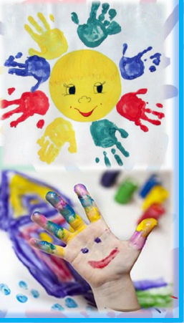Знакомство детей с нетрадиционными техниками рисования начинается **с рисования пальчиками** – это самый простой способ получения изображения. Этот способ рисования обеспечивает детям свободу действий. Ребенок опускает в гуашь пальчик и наносит точки, пятнышки на бумаге. Работу начинали сразу с использованием нескольких цветов.

Позднее учатся рисовать **обеими руками (ладошками)**. Здесь также возможны варианты: использовать поочередно обе руки или рисовать ими одновременно, обмакнув несколько пальцев (каждый в свой цвет) и рисуя ими синхронно (например «новогоднюю мишуру», «салют»), что отлично развивает координацию. Детям очень нравится этот способ рисования.

Рисуя пальцами или ладошкой, ребёнок получает необыкновенное чувственное наслаждение при тактильных контактах с краской, бумагой, водой.

**Техника «Прижми и отпечатай»** - привлекает детей процессом печатания, угадывания того, что получится в результате оттиска разнообразных материалов (пробки, поролон, пуговицы, банки с дном разного размера, крышки и т.д.). Эта техника позволяет многократно изображать один и тот же предмет, составляя из его отпечатков самые разные композиции, украшая ими открытки, салфетки, платки и т.д.

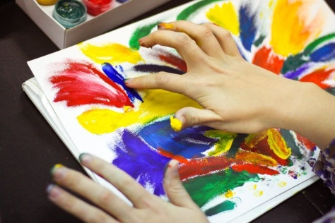Очень интересно рисовать **отпечатками листьев**. Гуляя с детьми на участке детского сада предлагалось собирать листья с разных деревьев, отличающихся по форме, размеру и окраске. Листья покрываем краской, затем окрашенной стороной кладем на лист бумаги, прижимаем и снимаем, получается аккуратный цветной отпечаток растения. А можно приложить листок к бумаге и раскрашивать лист полностью, тогда пространство под листочком будет не закрашенным.

Интересна детям техника рисования **мятой бумагой**. При рисовании этой техникой легко смешивать краски, изображая красочность осенних листьев, неба, травы.

Очень интересны и такие приёмы как рисование **«Тычком»** **жесткой полусухой кистью.** Ребенок опускает в гуашь кисть и ударяет ею по бумаге, держа вертикально. При работе кисть в воду не опускаем. Можно заполнить весь лист, контур или шаблон. Эту технику используем, если надо нарисовать что-нибудь пушистое или колючее. Например, на темы: «Мои любимые домашние животные», «Елочка пушистая, нарядная».

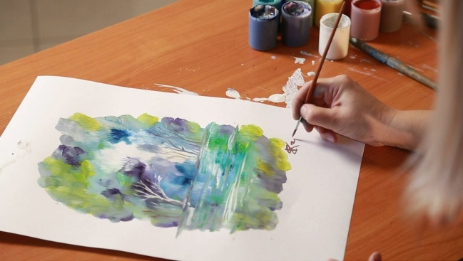В старшей группе мы часто учились рисовать **техникой «Монотипия**». Складываем лист бумаги вдвое и на одной его половинке рисуем половину изображаемого предмета. Затем снова складываем лист пополам. В этой технике в основном рисуем симметричные предметы. Интересно были выполнены работы на следующие темы: "Деревья смотрят в воду", "Ранняя весна" и др.

Интересная **техника «Рисование по сырому листу»** - происходит растекание красок на листе, их смешение, в результате чего образуются плавные тонкие переходы цветов и оттенков.

А вот **техника «Выдувание»** - развивает фантазию детей, тренирует лёгкие, благотворно сказывается на развитии плавности речевого дыхания, развивает нестандартное решение, будит воображение.

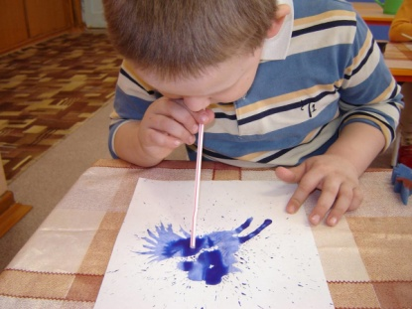**Кляксография.** Клякса – это неотъемлемая часть каждого ребенка. Поэтому такая техника очень близка деткам по духу. Для работы нужна бумага, кисть и краски. На кисть набирается краска и с высоты капает на бумагу. При помощи поворота листа или же можно подуть на него, клякса расплывается, образуя интересное изображение. Техника заключается в том, чтобы научить детей делать кляксы (черные и разноцветные). Затем уже 3-летний ребенок может смотреть на них и видеть образы, предметы или отдельные детали. «На что похожа твоя или моя клякса?», «Кого или что она тебе напоминает?» — эти вопросы очень полезны, т.к. развивают мышление и воображение. После этого, не принуждая ребенка, а показывая, рекомендуем перейти к следующему этапу — обведение или дорисовка клякс. В результате может получиться целый сюжет.

**Диатипия.** Для работы потребуется картон, на который наносится слой краски и белый лист бумаги. Картонный лист покрывается плотным слоем краски любого цвета. Затем на него аккуратно накладывается белая бумага для рисования и по ней карандашом, палочкой или спицей рисуются очертания того или иного предмета. Важно, чтобы ребенок не надавливал сильно на бумагу и не сдвигал ее с картона руками иначе картина не получится. В результате таких действий на обратной стороне бумаги получается зеркальное отображение того, что дети рисуют.

**Радуга.** Чтобы выполнить радугу в нетрадиционной технике рисования, нам понадобится расческа с частыми зубцами. Нанесем краску на лист (синюю, зеленую, желтую и красную), затем пусть ребенок проведет расческой по всем каплям краски, соединяя и размазывая их. Получится потрясающая радуга! Если ребенок еще мал, ему наверняка захочется испытать эту волшебную технику и дальше, фантазируя и рисуя разные узоры.

**Забавная размазня.** Разбавленную водой краску поместите на лист с помощью толстой кисти, дайте ребенку трубочку, и пусть раздувает во все стороны ваши цветную кляксу. Когда нетрадиционный рисунок подсохнет, приклейке чудикам глазки, получится очень забавно!

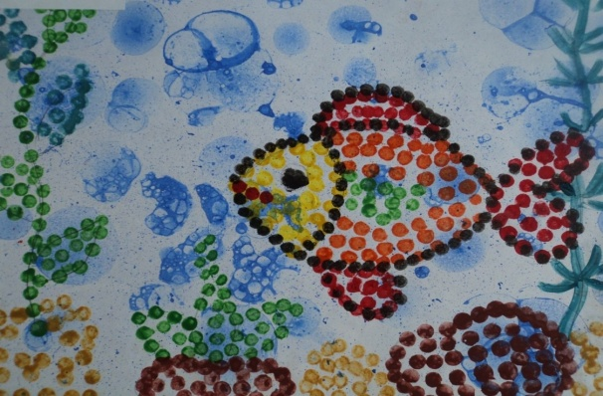**Рисование ватными палочками.** Простым карандашом намечаем контуры крупного предмета, на пример змеи. Затем на кончик ватной палочки набираем гуашь определенного цвета и рисуем по контуру силуэта змейки, чтобы получались точки. Для каждого нового цвета используйте новую палочку. Из точек составляем различные узоры: цветы, разноцветные полоски, геометрические формы.

**Штампы**. Для получения интересных отпечатков можно раскрасить осенние листочки или разрезанные пополам овощи. Основу прижимаем к бумаге и получаем интересный рисунок. Практически из любого овоща можно вырезать фигурку, но природные следы, например, от лука или пекинской капусты смотрятся куда выгоднее.

**Рисование мыльными пузырями.** Возьмите краски, шампунь, воду, стакан и трубочку для коктейлей. И набулькайте себе в стакане много цветных пузырей. А потом вместе с детьми прикладывайте бумагу к разноцветной пене, и там отпечатывались цветы, салюты, мороженое и многое другое, что вы с малышом можете увидеть.

**Тканевые изображения**. В мешочек собираем остатки тканей всевозможных рисунков и различного качества. Пригодится, как говорится, и ситец, и парча. Очень важно на конкретных примерах показать, как рисунок на ткани, а также ее выделка могут помочь изобразить в сюжете что-то очень ярко и в то же самое время легко. Приведем несколько примеров. Так, на одной из тканей изображены цветы. Их вырезают по контуру, наклеивают (только клейстером или другим хорошим клеем), а затем подрисовывают стол или вазу. Получается емкое красочное изображение. Бывают ткани, которые могут хорошо послужить в качестве домика или туловища животного, или красивого зонтика, или шапочки для куклы, или сумочки.

**Граттаж.** Возраст: от шести лет. Ребёнок натирает свечой лист так, чтобы он весь был покрыт слоем воска. Затем на него наносится тушь с жидким мылом. Когда высохнет, палочкой процарапывается рисунок. Граттаж может быть цветным и чёрно – белым, это зависит от того, какая тушь нанесена на лист.

**Ниткография.** Загадочные рисунки могут получаться следующим образом. Берется картон размером примерно 20х20 см. И складывается пополам. Затем выбирается полушерстяная или шерстяная нитка длиной около 30 см, ее конец на 8 - 10 см обмакивается в густую краску и зажимается внутри картона. Следует затем поводить внутри картона этой ниткой, а потом вынуть ее и раскрыть картон. Получается хаотичное изображение, которое рассматривают, обводят и дорисовывают

**Рисование с секретом в три пары рук.** Берется прямоугольный лист бумаги, 3 карандаша. Распределяются взрослые и ребенок: кто будет рисовать первый, кто второй, кто третий. Первый начинает рисовать, а затем закрывает свой рисунок, загнув листочек сверху и оставив чуть-чуть, какую-то часть, для продолжения (шея, к примеру). Второй, не видя ничего, кроме шеи, продолжает, естественно, туловище, оставив видной только часть ног. Третий заканчивает. Затем открывается весь листок — и почти всегда получается смешно: от несоответствия пропорций, цветовых гамм.

**Поролоновые рисунки.** Из поролона вырезать самые разные разнообразные маленькие геометрические фигурки, а затем прикрепить их тонкой проволокой к палочке или карандашу (не заточенному). Орудие труда уже готово. Теперь его можно обмакнуть в краску и методом штампов рисовать красные треугольники, желтые кружки, зеленые квадраты (весь поролон в отличие от ваты хорошо моется). Вначале дети хаотично будут рисовать геометрические фигуры. А затем предложите сделать из них простейшие орнаменты - сначала из одного вида фигур, затем из двух, трех.

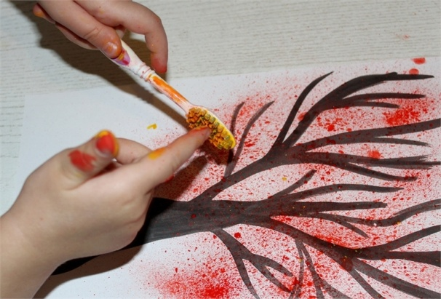**Техника разбрызгивания**. Опустите зубную щетку в один цвет краски. Держите щетку над бумагой. Пальцем распыляйте краску – разбрызгивайте по листу. Можно использовать несколько цветов. Таким же способом можно делать рисунки с помощью трафарета. На цветную бумагу наложите трафарет. Это могут быть различные цветы, силуэты домов, деревьев. В баночке из-под йогурта жидко разведите краску. В краску опустите зубную щетку и проведите линейкой по щетине щетки в направлении к себе, разбрызгивая краску вокруг силуэта. Старайтесь, чтобы весь фон был покрыт крапинками. Снимите трафарет и дорисуйте детали на “незапятнанной” части рисунка. Можно так же использовать в качестве трафаретов листья деревьев.

**Рисование пластилином.** Рисование пластилином — вырабатывает усидчивость, аккуратность, сосредоточенность, развивает мелкую моторику рук. Материал: пластилин, картон, наброски контурных рисунков, шаблоны. Детям предлагаются листы картона с готовым контурным рисунком или же картон с шаблоном. Пластилин размягчают в руках, затем начинают вмазывать от контура к середине кругообразными движениями. Такие работы — это подарок другу ко дню рождения, маме на 8 Марта и т.д. Занимаются им дети со средней группы, начиная рисовать овощи, фрукты.

**Рисование клеем и солью.** На листе бумаги рисуем клеем ПВА необходимый рисунок, сразу засыпаем солью. Когда клей высохнет, раскрашиваем.

Рисование нетрадиционными техниками открывают широкий простор для детской фантазии, дает ребенку возможность увлечься творчеством, развить воображение, проявить самостоятельность и инициативу, выразить свою индивидуальность. Нетрадиционные техники рисования являются замечательным способом создания маленьких шедевров. Оказывается можно создать соленую картинку, а ладошка может превратиться в голубого слоника. Серая клякса может стать деревом, а морковка с картошкой могут удивить необычными узорами.

Например, с детьми *младшего дошкольного возраста* можно использовать: рисование пальчиками, рисование ладошками, печать из ниток, печать из картофеля или морковки.

С детьми *среднего дошкольного возраста* можно попробовать: отпечатки-картинки, печать пластилином, масляная пастель + акварель, отпечатки листьев, оттиск поролоном, оттиск смятой бумагой, рисунки из ладошки, рисование ватными палочками, волшебные ниточки, монотипия.

А с детьми *старшего дошкольного возраста* можно освоить более сложные техники: рисование мыльными пузырями, рисование мятой бумагой, рисование солью, оттиск поролоном, оттиск смятой бумагой, восковые мелки +акварель, отпечатки листьев, кляксография, пластилинография, граттаж.

Каждая из этих нетрадиционных техник - это маленькая игра для ребенка. Использование этих техник позволяет детям чувствовать себя раскованнее, смелее, непосредственнее. Эти техники развивают воображение, дают полную свободу для самовыражения.

В заключение хотелось бы сказать следующее: не так важно, кем станет ребенок, главное, что занятия различными видами деятельности помогают сформировать творческую личность, учат мыслить смело и свободно. Вводить ребенка в мир искусства следует как можно раньше. В этом поможет игра, как основной и любимый вид деятельности дошкольника. Любой материал, попадающий в руки ребёнка, становясь игрушкой, обретает новую жизнь, новый смысл. Этими материалами могут быть краска, бумага, зубная щётка, поролон, парафин и многое другое.

Такой творческий процесс обязательно понравится малышам, и они захотят продолжить свои эксперименты. Рисование для ребенка радостный, вдохновенный труд, который очень важно стимулировать и поддерживать, постепенно открывая перед ним новые возможности изобразительной деятельности. А главное то, что нетрадиционное рисование играет важную роль в общем психическом развитии ребенка. Ведь самоценным является не конечный продукт рисунок, а развитие личности: формирование уверенности в себе, в своих способностях. Главный аспект в работе воспитателя, чтобы занятия приносили детям только положительные эмоции.

